**MINISTERUL EDUCAŢIEI ȘI CERCETĂRII AL REPUBLICII MOLDOVA**

**Universitatea Tehnică a Moldovei**

**Facultatea Calculatoare, Informatică şi Microelectronică**

**Departamentul Ingineria Software și Automatică**

**Programul de studii: Tehnologia informației**

**Sistem portabil pentru monitorizarea factorilor care influențează sănătatea**

**Practica de licență**

|  |  |  |
| --- | --- | --- |
| **Student:** | **_____________** | **Pleșu Cătălin, TI-206** |
| **Coordonator întreprindere:** | **_____________** | **_ _, inginer IT** |
| **Coordonator de licență:** | **_____________** | **Secrieru Adrian, asist.univ.** |
| **Coordonator universitate:** | **_____________** | **Cojocaru Svetlana, asist.univ.** |

**Chişinău, 2024**

CUPRINS

ABREVIERI 4

INTRODUCERE 5

1 ANALIZA DOMENIULUI DE STUDIU 6

1.1 Importanța temei 6

1.2 Sisteme similare cu proiectul realizat 7

1.3 Scopul, obiectivele și cerințele sistemului 7

2 MODELAREA ȘI PROIECTAREA SISTEMUL INFORMATIC 8

2.1 Descrierea comportamentală a sistemului 8

2.1.1 Imaginea generală asupra sistemului 8

2.1.2 Modelarea vizuală a fluxurilor 8

2.1.3 Stările de tranzacție a sistemului 8

2.1.4 Descrierea scenariilor de utilizare a aplicaţiei 8

2.1.5 Fluxurile de mesaje şi legăturile dintre componentele sistemului 8

2.2 Descrierea structurală a sistemului 8

2.2.1 Descrierea structurii statice a sistemului 8

2.2.2 Relatiile de dependență între componentele sistemului 8

2.2.3 Modelarea echipamentelor mediului de implementare 8

3 REALIZAREA SISTEMULUI 9

CONCLUZII 10

BIBLIOGRAFIE 11

ANEXA A 12

ABREVIERI

Aici se scrie abrevierile și discifrarea lor utilizte în memoriul explicativ ( raportul proiectului de practică)

INTRODUCERE

Introducerea în raportul de practică are rolul de a prezenta pe scurt contextul și obiectivele lucrării. Contextul practicii: o scurtă descriere a locului și perioadei de desfășurare a practicii cu menționarea companiei gazdă și domeniul de activitate.

Poate include: obiectivele practicii, argumentarea relevanței practicii, așteptările și provocările. Introducerea ar trebui să fie succintă, ocupând în general două sau trei paragrafe. Asigurați-vă că exprimați ideile într-un mod coerent și clar, evitând ambiguitatea sau exprimarea excesiv de complexă.

# ANALIZA DOMENIULUI DE STUDIU

Monitorizarea mediului cuprinde metode și strategii pentru găsirea, analizarea și stabilirea parametrilor mediului. Aceasta poate duce la reglarea nivelurilor de poluare în cazurile când calitatea mediului nu este satisfăcătoare [1]. Factorii de bază pe care se concentrează această disciplină sunt:

* aerul;
* apa;
* solul;
* gălăgia;
* biodiversitatea.

Dintre factorii enumerați mai sus, aerul și gălăgia sunt centrul atenției pentru această teză.

Dintre tendințele tehnologice în domeniul de monitorizare al mediului cele mai interesante sunt teledetecția și internetul lucrurilor. Teledetecția presupune utilizarea de sateliți, drone, avioane sau alte dispozitive pentru a capta imagini sau a efectua măsurători ale suprafeței sau atmosferei pământului. Internetul lucrurilor (IoT) este rețeaua de obiecte fizice interconectate, cum ar fi senzori, dispozitive sau mașini, care pot comunica și schimba date [2]. Dintre aceste tehnologii, IoT este mai iefină și scalabilă, ceea ce ar permite de a monitoriza mediul în timp real.

Internetul lucrurilor prin automatizare, poate genera o cantitate de mai mare de date valoroase pentru a ajuta la luarea deciziilor. Totodata facilitează interacțiunea dintre oameni și mașini, dar și între mașini. Dintre problemele cu care se întâmpină acest domeniu sunt asigurarea asigurarea interoperabilității, scalabilității, fiabilității, securității, confidențialității și eticii dispozitivelor și sistemelor IoT. Interoperabilitatea se referă la capacitatea diferitelor dispozitive și sisteme de a comunica și de a lucra împreună fără probleme. Scalabilitatea se referă la capacitatea de a gestiona un număr tot mai mare de dispozitive și date fără a compromite performanța sau calitatea. Fiabilitatea se referă la capacitatea de a funcționa corect fără erori sau defecțiuni. Securitatea se referă la capacitatea de a proteja dispozitivele și datele împotriva accesului neautorizate sau atacurilor. Confidențialitatea se referă la capacitatea de a respecta drepturile și preferințele utilizatorilor cu privire la datele lor personale. Etica se referă la capacitatea de a adera la principiile și valorile morale atunci când proiectați și utilizați dispozitive și sisteme IoT [3].

Tehnologia informației (IT) este un set de domenii conexe care cuprind sisteme informatice; software; limbaje de programare; procesarea datelor și stocarea informațiilor [4]. Prin urmare IoT este un subdomeniul al tehnologiei informației având ca conceptele fundamentale:

* date;
* dispozitive;
* analiza
* conectivitate.

## Importanța temei

Problema: din cauza poluarii 9 milionae de oameni mor anual

90%

**definirea problemei**

Growing world population and the fact that people spend almost 90% of their time indoors [1], makes

indoor environmental quality an important parameter to account for in new and existing buildings

**mediul în care trăim constant ne ataca**

**contur:**

oamenii i și peterec în jur de 90% în interior, ceea ce este foarte rău pentru sănătate

“O viață sedentară este adevăratul păcat împotriva Duhului Sfânt.“ - Friedrich Nietzsche

9 milioane de moriti premature din cauza poluarii

dar nu este garantat ca celelalte 10% nu le petrec israsi intrun mediu sigur

nu trebuie sa fim optimisti în legătura cu asta

cel mai bine este sa cunoaștem starea mediului în care ne aflam

## Sisteme similare cu proiectul realizat

Se va face o descriere a cel puțin 3 sisteme deja existente ( sau sisteme care au ceva comun din punct de vedere funcțional cu ce se va face în proiect).

Se va face o comparare a sistemelor descrise.

Exista sisteme care fac masurari discrete și care fac masurari continue.

**Ce au aceste sisteme în comun**

Deși la acest moment nu este permis a fi menitionat proiectul realizat. În realitate ideia acestui proiect la momentul dat este cunoscuta! În continuare vor fi prezentate 3 sisteme existente care au ceva în comun cu sistemul secret care urmează a fi proiectat și realizat în capitolele ce urmează. Sistemele identificate sunt:

* Atmotube PRO [5];
* Tempe [6];
* DT-8820 [7].

**Metoda de analiza a acestor sisteme**

Pentru a putea analiza mai bine aceste sisteme vor fi considerate urmatoarele puncte:

1. Parametrii masurati;
2. functionalitati;
3. dezavantaje;
4. durata de viața a bateriei;
5. prețul.
6. Analiza tehnologiilor

- hardware-ului

- software

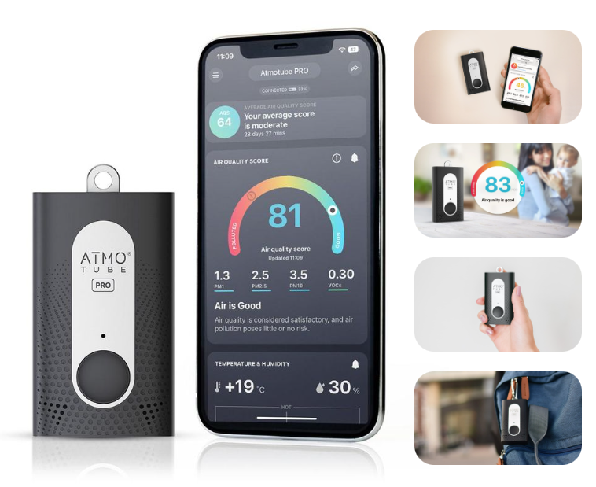

Atmotube PRO este o stație meteo portabilă capabilă și să monitorizeze calitatea aerului. Aceasta poate monitoriza următorii parametri:

1. particule PM1;
2. particule PM2.5;
3. particule PM10;
4. compuși organici volatili (VOCs);
5. temperatura aerului;
6. umiditatea relativă;
7. presiunea barometrică.

Funcționalitățile principale ale acestuia sunt monitorizarea parametrilor menționați anterior, această monitorizare are loc în timp real, iar datele sunt transferate pe telefonul mobil pentru a fi afișate prin intermediul bluetooh. Din dezavantaje este faptul că deși este portabil, are dimensiuni relativ mari, 86 x 50 x 22 mm. Durata de viață a bateriei este de 10 zile. Prețul acestuia este în jur de 3400 de lei.

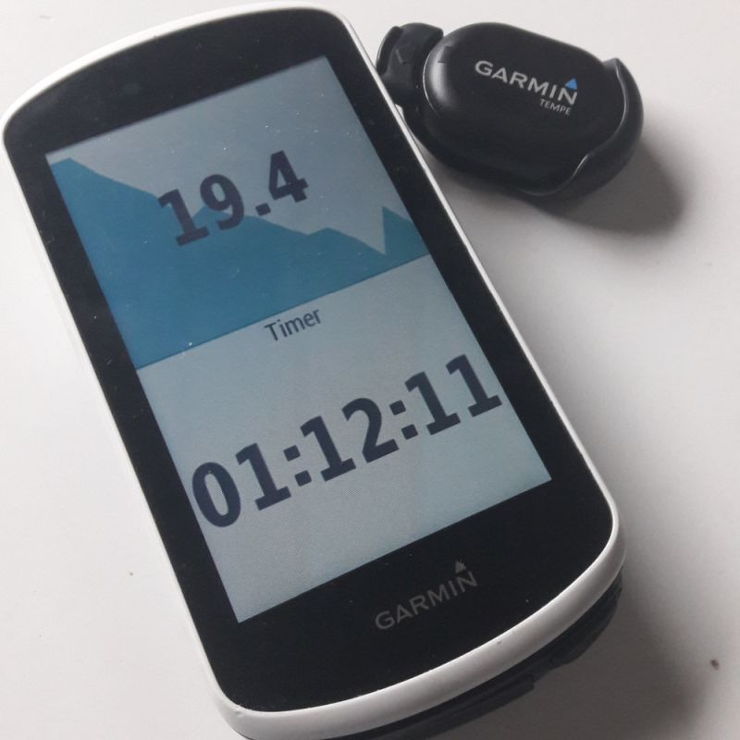

Garmin Tempe este un mic senzor de temperatură, care se evidențiază prin dimensiunea sa mică de 18 x 12 x 18 mm. Acesta poate monitoriza doar temperatura. Și oferă posibilitatea de a afișa temperatura citită pe un dispozitiv garmin compatibil (ex. ceas de sport). El are două dezavantaje majore. Primul este că datele pot fi afișate doar pe dispozitive garmin prin tehnologia ANT+. Al doilea dezavantaj este că poate monitoriza doar temperatura aerului. Bateria acestuia are o durată de viață extraordinară de aproximativ un an. Prețul acestuia este în jur de 800 de lei.

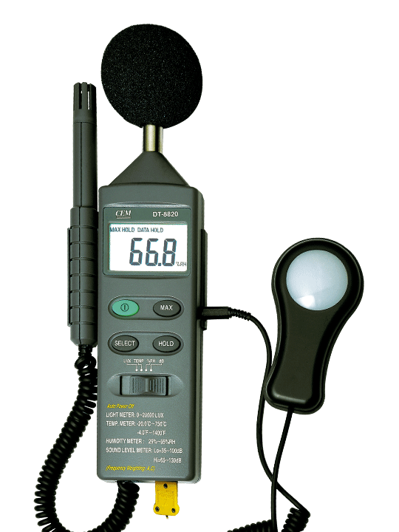

DT-8820 este un multimetru capabil să măsoare intensitatea luminii, intensitatea sunetului, temperatura aerului și umiditatea relativă. Acest dispozitiv nu se poate conecta la alte dispozitive însă dispune de un ecran pentru a afișa datele măsurate. Un alt minus al acestuia este cu nu poate loga datele care le măsoară, deci utilizatorul trebuie să îl folosească într-un mod activ. Acest dispozitiv folosește baterii de 9V, și fiind ca este utilizat în mod activ, asta ar presupune că durata de viață a unei baterii ar putea fi de un an. Dimensiunile acestui dispozitiv sunt 251 x 64 x 40 mm ceea ce îl face mai puțin portabil ca celelalte dispozitive. Prețul acestui dispozitiv este în jur de 1200 de lei.

În urma analizei sistemelor existente s-a observat tendința că dacă un sistem oferă mai multe funcționalități, acesta are dimensiuni mai mari și este mai puțin portabil, de asemenea durata de viață a bateriei lui este mai mică iar prețul său este mai mare.

## Analiza tehnologiilor

Hardware -> software

Asic mcu

c rust zig

protocoale

java kotlin flutter

scalabilitate?

## Parametrii mediului

Pentru a transforma datele colectate despre parametrii mediului în informații utile va fi nevoie de a avea niște referințe. Ca referință au fost luate HG353 din 2010 [8] și regulamentul sanitar privind normativele de emitere a zgomotului [9] chiar dacă acesta nu a fost aprobat. Aceste regulamente au ca scop asigurarea condițiilor de trai inofensive pentru populație și se axează pe parametrii în interior. În continuare vor fi afișate tabele din aceste regulamente care vor fi utilizate ca referință.

În tabelul 1 sunt prezentate limitele termice minime și maxime admise pentru diferite rate metabolice. Pentru a obține metabolismul în wați este nevoie de a converti cantitatea de kcal care o personă o utilizează zilnic în jouli înmulțind-o cu 4184, apoi pentru a obține wați este nevoie de împărțit energia la numărul de secunde, în cazul dat într-o zi. De asemenea din acest regulament mai poate fi evidențiat faptul că în perioada rece a anului, se recomandă ca temperatura în interior să fie cu, cel puțin 3 °C mai mare ca în perioada caldă.

Tabelul 1 – Limitele termice minime și maxime admise la posturile de lucru [8]

|  |  |  |
| --- | --- | --- |
| **Metabolismul,** (M) W | **Temperatura aerului minimă,** °C | **Temperatura aerului maximă,** °C |
| M ≤ 117 | 18 | 32 |
| 117 < M ≤ 234 | 16 | 29 |
| 234 < M ≤ 360 | 15 | 26 |
| 360 < M ≤ 468 | 12 | 22 |
| M > 468 | 12 | 18 |

Indiferent de anotimp se recomandă ca umiditatea relativă în încăperi să fie menținută între 30 % și 70 % [8]. Umiditatea ridicată amplifică sensibilitatea la temperaturi reci, de aceia se recomandă ca dacă umiditatea aerului este mare, temperatura aerului să fie ridicată.

În tabelul 2 sunt prezentate nivelurile de iluminare recomandate, pentru lucrărilor cu diferite caracteristici. Aceste recomandări sunt potrivite atunci când contrastul între detaliul observat și fond este mediu și când fondul nu este nici luminos nici întunecat.

Tabelul 2 – Nivelul de iluminare recomandat, pentru contrastul mediu între detaliu și fond [8]

|  |  |
| --- | --- |
| **Caracteristicile lucrărilor vizuale, pentru distanţa de privire de 344 mm** | **Nivelul normat de iluminare, lx** |
| Lucrări de precizie deosebită cu detalii sub 0,1 mm | 1500 |
| Lucrări de precizie foarte mare cu detalii detalii între 0,1 mm şi 0,3 mm | 750 |
| Lucrări de precizie mare cu detalii între 0,3 mm şi 0,5 mm | 500 |
| Lucrări de precizie medie cu detalii între 0,5 mm şi 0,8 mm | 300 |
| Lucrări de precizie mică cu detalii între 0,8 mm şi 1,2 mm | 200 |

În tabelul 3 sunt prezentate nivelurile sonore maxime admisibile în încăperile locative, conform legii, după ora 22 este nevoie ca zgomotele emise să nu depășească 45 dBA. Acete date sunt caracteristice pentru apartamente, pentru cămine spre exemplu este permis ca nivelul zgomot să fie mai mare cu 5 dBA în ambele cazuri.

**Tabelul** **3 – Nivelurile sonore maxime ale zgomotului admise în încăperile locative [9]**

|  |  |
| --- | --- |
| Intervalul timpului de evaluare | Nivelurile sonore maxime, dBA |
| 7.00-22.00 | 55 |
| 22.00-7.00 | 45 |

## Scopul, obiectivele și cerințele sistemului

Sistemul de monitorizare propus constă din două componente esențiale: un dispozitiv fizic pentru monitorizarea parametrilor mediului și o aplicație mobilă care permite vizualizarea acestor parametri. Dispozitivul va fi capabil să monitorizeze temperatura, umiditatea, presiunea atmosferică, calitatea aerului (conținutul de compuși organici volatili sau VOCs), nivelul de zgomot și alți parametri relevanți.

Aplicația mobilă oferă utilizatorilor posibilitatea de a configura frecvența de citire a parametrilor, de a vizualiza datele în timp real, de a exporta informații și de a accesa alte funcționalități.

Una dintre caracteristicile esențiale ale acestui sistem este capacitatea sa de a emite alerte atunci când parametrii mediului nu se află în limitele normale sau de a informa utilizatorii despre impactul acestor parametri asupra sănătății lor.

Acest sistem este dezvoltat pentru a răspunde unei nevoi de pe piață, întrucât nu există un produs similar care să ofere scalabilitate, accesibilitate și monitorizarea extinsă a unei game variate de parametri mediului înconjurător. Acesta este conceput pentru a fi ușor de utilizat de către utilizatori, permițându-le să măsoare date relevante și să-l poarte cu ușurință, beneficiind în același timp de o autonomie extinsă.

**Ce problema rezolva?**

Scopul fundamental al acestui sistem este de a monitoriza în mod continuu mediul înconjurător al utilizatorului și de a identifica potențialele riscuri pentru sănătate. Odată identificate aceste riscuri, sistemul emite avertismente corespunzătoare pentru a proteja utilizatorul.

Obiective:

1. Dezvoltarea dispozitivului de monitorizare a mediului.
2. Dezvoltarea aplicației mobile pentru afișarea datelor.
3. Asigurarea conectivității componentele sistemului.
4. Colectarea datelor cu precizie înaltă.
5. Implementarea notificărilor și alertelor personalizabile.
6. Crearea unei interfețe prietenoasă pentru utilizatori.
7. Asigurarea portabilității dispozitivului.
8. Implementarea măsurilor de securitate neceare.
9. Monitorizarea mediului în timp real.
10. Optimizarea costurilor.

**Specificatiile ..**

### Cerințe funcționale

CF1: Sistemul trebuie să fie capabil să monitorizeze parametrii mediului. Acesta va colecta date despre temperatura aerului, umiditatea relativă a aerului, presiunea atmosferică, compușii volatili organici din aer, intensitatea luminii, intensitatea radiației ultraviolete și nivelul de zgomot. Colectarea acestor parametri va avea o recurență stabilită, dar configurabilă, pentru a permite monitorizarea mediului conform preferințelor utilizatorului. Datele eșantionate vor fi stocate și, la nevoie, transmise către o aplicație mobilă.

CF2: Sistemul trebuie să ofere posibilitatea de a configura recurența cu care parametrii mediului sunt eșantionați. Utilizatorul va putea regla frecvența eșantionării, cu o limită minimă de o minută și o limită maximă de o oră. Limita minimă are scopul de a economisi energia bateriei și de a permite stocarea datelor pe intervale mai mari, cu o frecvență mai mică. Limita maximă are rolul de a asigura o înțelegere adecvată a evoluției mediului în timp și de a preveni configurarea unei frecvențe prea mici din greșeală.

CF3: Sistemul trebuie să asigure persistența datelor. Atât dispozitivul de monitorizare, cât și aplicația mobilă, vor asigura stocarea și păstrarea datelor. Dispozitivul va folosi un chip de flash pentru stocarea datelor, cu un algoritm de nivelare a uzurii pentru a prelungi durata de viață a flashului. Aplicația mobilă va utiliza o bază de date SQLite pentru stocarea datelor și va oferi opțiunea de export în formatele CSV, JSON, XML și SQLite.

CF4: Sistemul trebuie să ofere posibilitatea de a seta alarme și notificări pentru diverse condiții. Utilizatorul va putea configura alarme pentru diferite condiții prin intermediul aplicației mobile, iar aceste alarme vor fi valabile atât pe aplicație, cât și pe dispozitivul de monitorizare.

CF5: Sistemul trebuie să fie capabil de a emite alerte și notificări conform condițiilor stabilite de utilizator. Atât aplicația mobilă, cât și dispozitivul vor putea emite alerte. Dacă cele două sunt conectate și comunică, o singură alertă va fi emisă, altfel ambele vor emite alerte pentru a informa utilizatorul.

CF6: Sistemul trebuie să ofere posibilitatea utilizatorilor de a vizualiza datele prin intermediul unei interfețe grafice. Aplicația mobilă va furniza utilizatorilor o interfață grafică pentru vizualizarea datelor curente și pentru urmărirea evoluției parametrilor în timp, sub forma unor grafice.

CF7: Sistemul trebuie să fie configurabil prin intermediul unei interfețe grafice. Aplicația mobilă va permite configurarea tuturor parametrilor relevanți ale sistemului, cum ar fi recurența eșantionării și setările alarmelor, prin intermediul unei interfețe intuitive.

CF8: Sistemul trebuie să fie interoperabil cu alte sisteme existente. Sistemul va oferi mecanisme de conectare cu alte sisteme prin intermediul protocoalelor HTTP și MQTT. Utilizatorii vor furniza parametri precum URL-ul pentru conexiune, cheia API și topicurile relevante pentru integrare cu alte platforme.

CF9: Interfața de utilizator trebuie să fie intuitivă pentru utilizatori și să îi ghideze pe aceștia. În figura 13 este prezentat un prototip inițial al aplicației mobile, realizat în Figma. La lansarea aplicației, va fi afișată o pagină de pornire pe care este ilustrată denumirea proiectului. Apoi, urmează pagina de pornire, care va varia în funcție de situație. În cazul în care există mai multe dispozitive conectate, aplicația va prezenta o pagină de pornire cu o vizualizare succintă pentru toate dispozitivele conectate, oferind astfel o imagine de ansamblu a stării acestora. În situația în care este conectat doar un dispozitiv, interfața va afișa detalii specifice despre acel dispozitiv pentru a ușura utilizarea și pentru a furniza o experiență mai concentrată. Pe pagina cu detalii despre dispozitiv, utilizatorii vor putea extinde informațiile despre un parametru prin apăsarea acestuia, astfel încât să poată vedea cum s-a schimbat respectivul parametru în timp, sub forma unui grafic. Acest aspect le permite utilizatorilor să urmărească și să înțeleagă mai bine datele colectate. Pe pagina principală, utilizatorii vor avea posibilitatea de a conecta noi dispozitive, facilitând astfel extinderea rețelei de monitorizare. De asemenea, în partea de sus stângă a interfeței va exista un buton care va deschide meniul lateral, oferind utilizatorilor acces la mai multe opțiuni, cum ar fi setările și alte funcționalități relevante. Această structură și organizare a interfeței grafice au ca scop oferirea unei experiențe intuitive pentru utilizatori și ghidarea acestora în interacțiunea cu sistemul de monitorizare a mediului.

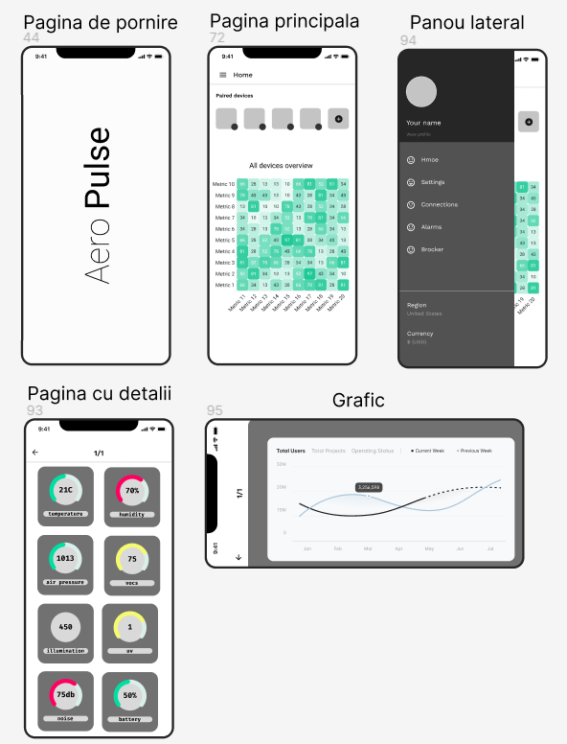

Figura 13 – Prototip inițial al interfeței grafice

### Cerințe non-funcționale

CNF1: Sistemul trebuie să aibă o autonomie ridicată. În primul rând, funcționarea sistemului nu trebuie să depindă de conexiunea la internet. În al doilea rând, părțile componente ale sistemului nu trebuie să depindă de conexiunea prin Bluetooth pentru a funcționa. În cazul în care această conexiune este întreruptă, aplicația va aștepta o nouă conexiune, însă dispozitivul va continua să monitorizeze mediul și să stocheze parametrii. De asemenea, sistemul trebuie să aibă o durată optimă de operare, de cel puțin 30 de zile fără a necesita reîncărcare. În plus, sistemul trebuie să poată detecta și trata potențialele erori pentru a rămâne funcțional.

CNF2: Sistemul trebuie să fie scalabil, iar aplicația mobilă nu trebuie să aibă o limită de câte dispozitive de monitorizare se pot conecta.

CNF3: Sistemul trebuie să fie ușor de integrat cu alte platforme externe, prin intermediul protocoalelor HTTP sau MQTT.

CNF4: Asigurarea unui nivel minim de securitate este esențială. Conectarea la dispozitiv trebuie să fie realizată printr-un mecanism de autorizare.

CNF5: Sistemul trebuie să fie adaptabil. Trebuie să poată suporta diferite versiuni de hardware și software pentru dispozitivele conectate, iar acestea trebuie identificate și gestionate corespunzător.

CNF6: Codul trebuie să fie cât mai portabil pentru a putea fi ușor adaptat și portat pe alte platforme, în cazul în care este necesar.

CNF7: Sistemul trebuie să fie cost-eficient, fiind proiectat astfel încât să minimizeze costurile de producere și mentenanță.

# MODELAREA ȘI PROIECTAREA SISTEMUL INFORMATIC

.....................

## Descrierea comportamentală a sistemului

### Imaginea generală asupra sistemului

### Modelarea vizuală a fluxurilor

### Stările de tranzacție a sistemului

### Descrierea scenariilor de utilizare a aplicaţiei

### Fluxurile de mesaje şi legăturile dintre componentele sistemului

## Descrierea structurală a sistemului

### Descrierea structurii statice a sistemului

### Relatiile de dependență între componentele sistemului

### Modelarea echipamentelor mediului de implementare

# REALIZAREA SISTEMULUI

Sistemul propus spre realizare va avea ca componente principale o aplicatie mobila si un dispozitiv. Totodata acest sistem create va fi interoperabil cu mai multi mqtt brocker-i

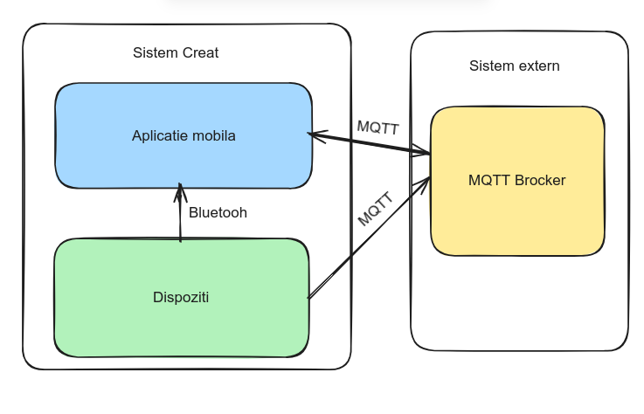

Proiectul se va aplica in sfera monitorizarii mediului, pentru sanatate/ sport/odihna

## Aplicația mobilă

## Dispozitivul

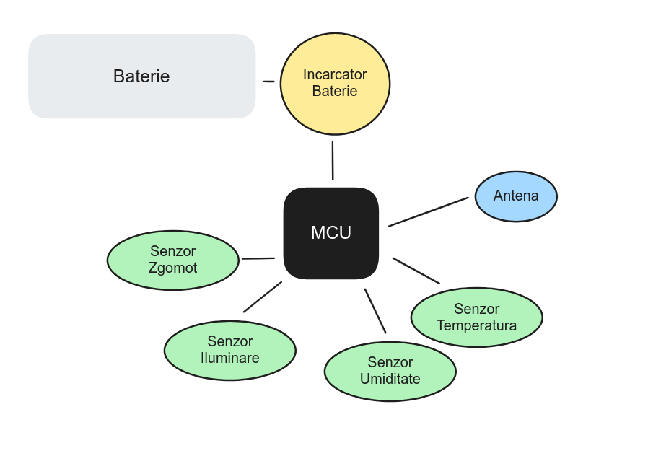

CONCLUZII

Concluziile reprezintă o secțiune importantă în care se prezintă principalele constatări, rezultate și observații relevante. Această secțiune oferă o perspectivă sintetizată a ceea ce s-a învățat și s-a realizat pe parcursul stagiului.

Rezultatele obținute.

Îndeplinirea obiectivelor.

Observații și feedback

Învățăminte și experiențe.

Importanța practicii.

Concluziile trebuie să fie concise, clare și să ofere o imagine de ansamblu asupra experienței și rezultatelor obținute în timpul practicii tehnologice.

BIBLIOGRAFIE

[1] D. E. Greenfield, „Environmental Monitoring: A Complete Guide”, Sigma Earth. Data accesării: 26 februarie 2024. [Online]. Disponibil la: https://sigmaearth.com/environmental-monitoring-a-complete-guide/

[2] „What are some of the current trends and challenges in environmental monitoring?” Data accesării: 23 noiembrie 2023. [Online]. Disponibil la: https://www.linkedin.com/advice/1/what-some-current-trends-challenges-environmental

[3] „All about Internet of Things (#IoT)”. Data accesării: 26 februarie 2024. [Online]. Disponibil la: https://www.linkedin.com/pulse/all-internet-things-iot-ahmed-karam

[4] „What Is Information Technology? A Beginner’s Guide to the World of IT”, Rasmussen University. Data accesării: 26 februarie 2024. [Online]. Disponibil la: https://www.rasmussen.edu/degrees/technology/blog/what-is-information-technology/

[5] „Atmotube PRO - Wearable and portable air quality monitor”. Data accesării: 23 noiembrie 2023. [Online]. Disponibil la: https://atmotube.com/atmotube-pro

[6] „tempeTM - Garmin Moldova”. Data accesării: 23 noiembrie 2023. [Online]. Disponibil la: https://garmin.md/produs/010-11092-30/

[7] „DT-8820 - 4 in 1 Multifunction Environment Meter”. Data accesării: 21 februarie 2024. [Online]. Disponibil la: https://www.cem-instruments.com/en/product-id-929

[8] „HG353/2010 cu privire la aprobarea cerinţelor minime de securitate şi sănătate la locul de muncă”. Data accesării: 20 februarie 2024. [Online]. Disponibil la: https://www.legis.md/cautare/getResults?doc_id=22129&lang=ro

[9] „Regulamentul sanitar privind normativele de emitere a zgomotului și a vibrației”. Data accesării: 20 februarie 2024. [Online]. Disponibil la: https://gov.md/sites/default/files/document/attachments/intr07_1_18.pdf

ANEXA A

**Denumire anexă**

Figura A.1- Denumire figură